Департамент внутренней и кадровой политики
Белгородской области ОГБ ОУ СПО
«Белгородский строительный колледж»

Лукьянов А.И.

Курс лекций по модулю ПМ 01. МДК 01.01.
«Устройство автомобилей»
Раздел «Основы теории автомобильных двигателей и автомобилей»
(часть I)

2012г.

Рецензия
на курс лекций по модулю ПМ 01. МДК 01.01. «Устройство автомобиля»
раздел «Основы теории автомобильных двигателей и автомобилей»
специальности 190631 «Техническое обслуживание и ремонт автомобильного транспорта»
Курс лекций разработан преподавателем дисциплины Белгородского строительного колледжа Лукьяновым А.И.
Курс лекций составлен в соответствии с рабочей программой, разработанной на основе Государственных требований к минимуму содержания и уровня подготовки выпускников по специальности 190631, и предназначен для изучения модуля ПМ 01. МДК 01.01. «Устройство автомобиля» раздел «Основы теории автомобильных двигателей и автомобиля». Курс лекций содержит необходимые материалы, которые помогут студентам освоить программу и подготовят к занятиям и зачёту.
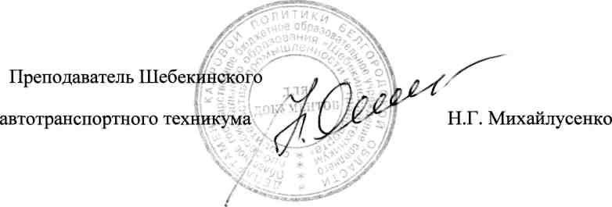

Поурочный план урока №1

Дисциплина: ПМ 01 МДК 01 01. «Устройство автомобиля» раздел « Основы теории автомобильных двигателей и автомобилей».

Группы: ТО-21,ТО-22, ТО-23, ДТО-21.

Тема урока: « Понятие о термодинамическом процессе».

Цель занятия:
- Развивающая: организовать деятельность студентов по восприятию,
осмыслению и первичному запоминанию новых знаний и способов действий.
2. Дидактическая: обеспечить устойчивые знания о понятиях термодинамического процесса.

Тип урока: урок изучения и закрепления новых знаний.

Вид урока: лекция.

Оснащение урока: плакаты, проспекты, наглядные пособия, каталоги оборудования,
паспорта оборудования, стенды и оборудование.

Ход урока:

- Организация начала урока –2-3 мин.
- Проверка выполнения домашнего задания, повторение, учёт знаний студентов –20-25 мин.
- Актуализация знаний – 3-5 мин.
- Объяснение нового материала –45-50 мин.
- Закрепление нового материала –10-12 мин.
- Задание на дом: В.А. Стуканов. ИД Форум «ИНФРА-М» 2007г. Стр.5-12.

Понятие о термодинамическом процессе.

1.Рабочее тело и параметры его состояния.
Всякая тепловая машина приводится в действие вследствие происходящего в ней изменения состояния вещества, называемого рабочим телом или рабочим агентом.
Рабочим телом может быть водяной пар, продукты сгорания топлива, фреон или аммиак.
Совокупность тел, находящихся в тепловом и механическом взаимодействии друг с другом и окружающей средой, называется термодинамической системой.
В технической термодинамике в качестве рабочего тела принимается идеальный газ – условное газообразное вещество, силами взаимодействия молекул которого пренебрегают.
Одно и тоже вещество при различных условиях может находиться в различных состояниях. Для определения конкретных физических условий, при которых рассматривается данное вещество, и тем самым определить его состояние вводятся параметры состояния вещества.
Параметрами состояния газа называются величины, характеризующие данное состояние газа.
Основные параметры газа – абсолютная температура, абсолютный объём и удельный объём.

Абсолютная температура.

Температура газа служит мерой кинетической энергии поступательного движения молекул газа, и характеризует степень его нагрева. Температуру газа измеряют специальными приборами, имеющими температурную шкалу.
Температурная шкала Фаренгейта – начало шкалы температура таяния смеси льда и нашатыря, верхняя температура кипения воды при нормальных условиях делённое на 180 частей.
Температурная шкала Реомюра – температура таяния льда и кипения воды, делённая на 80 частей.
Температурная шкала Цельсия – тоже, что и у Реомюра, но делённое на 100 частей
В настоящее время в термодинамике основной принята термодинамическая температурная шкала, где нижней границей шкалы является температура абсолютного нуля, когда прекращается тепловое движение молекул (шкала Кельвина).
Соотношение между шкалой Цельсия и Кельвина определяется по формуле:
Т(К)= t (°C) + 273,15

Преимущество термодинамической шкалы:
1. Значения температур по этой шкале не зависят от физических свойств термометрических тел.
2. Температура может быть воспроизведена с большой точностью, так как она строится на одной опорной точке.
3.Все температуры положительные, что упрощает расчёты.

Абсолютное давление.

Давление – физическая величина, характеризующая интенсивность сил, действующих по нормали к поверхности тела и отнесённых к единице площади этой поверхности.
Давление бывает: барометрическое (атмосферное), нормальное, абсолютное, манометрическое (избыточное) и вакуумметрическое (разряжения).

1 Па = 10⁻⁵ бар = 1,02 х 10⁻⁵ кгс/ см² = 7,5024 х10⁻³ мм рт.ст.
паскаль бар атмосфер миллиметров ртутного столба

Барометрическое давление зависит от массы слоя воздуха, выражается высотой столба ртути, приведенной к 0^{о}С.
Нормальное давление – среднее значение давления воздуха за год на уровне моря, которое определяется ртутным барометром при температуре ртути 273К.
Абсолютное давление - давление газов в закрытых объёмах. Оно не зависит от состояния окружающей среды.
Манометрическое давление – разность между абсолютным давлением и барометрическим давлением, если первое больше второго.
Вакуумметрическое давление – разность между барометрическим давлением и абсолютным давлением, если последнее меньше первого.
Давление окружающего воздуха измеряют барометрами, давление газов в сосудах измеряют манометрами и вакууометрами. Наибольшее распространение получили пружинные и жидкостные приборы. В первых давление уравновешивается силой пружины, во вторых весом столба жидкости.

Удельный объём.

Удельный объём вещества – это величина равная отношению его объёма к массе:

v= V/m, где m – масса вещества, V- объём вещества.

Величина обратная удельному объёму, есть плотность вещества:
ρ= m/V

Поурочный план урока №2

Дисциплина: ПМ 01 МДК 01 01«Устройство автомобиля» раздел « Основы теории автомобильных двигателей и автомобилей».

Группы: ТО-21,ТО-22, ТО-23, ДТО-21.

Тема урока: « Обратимые и необратимые процессы. Внутренняя энергия газов».

Цель занятия:
- Развивающая: организовать деятельность студентов по восприятию,
осмыслению и первичному запоминанию новых знаний и способов действий.
2. Дидактическая: обеспечить устойчивые знания о понятиях обратимых и необратимых процессов.

Тип урока: урок изучения и закрепления новых знаний.

Вид урока: лекция.

Оснащение урока: плакаты, проспекты, наглядные пособия, каталоги оборудования,
паспорта оборудования, стенды и оборудование.

Ход урока:

- Организация начала урока –2-3 мин.
- Проверка выполнения домашнего задания, повторение, учёт знаний студентов –20-25 мин.
- Актуализация знаний – 3-5 мин.
- Объяснение нового материала –45-50 мин.
- Закрепление нового материала –10-12 мин.
- Задание на дом: В.А. Стуканов. ИД Форум «ИНФРА-М» 2007г. Стр.14-24.

Внутренняя энергия газа.

Внутренняя энергия газа состоит из внутренней потенциальной и внутренней кинетической энергии. Внутренняя кинетическая энергия – результат хаотического движения частиц газа, так как при увеличении температуры газа увеличивается скорость движения молекул, то, следовательно, внутренняя кинетическая энергия увеличивается.
Внутренняя потенциальная энергия связана с силами взаимодействия между частицами вещества.
Изменение удельной внутренней энергии в процессе подвода или отвода теплоты может быть выражено уравнением:
Δu = Δu_{к} + Δu_{п} , где Δu_{k} и Δu_{п} изменение соответственно кинетической и потенциальной энергии газов.
Так силы взаимодействия между молекулами идеального газа равны 0, то и потенциальная энергия равна 0.
Поскольку температура идеального газа определяется внутренней кинетической энергией, температура тела является параметром его состояния, то и внутренняя энергия является параметром его состояния.
Теплоёмкостью газа называется количество теплоты необходимого для нагрева газа на 1 градус. Теплоёмкость единицы количества вещества называют удельной теплоёмкостью.
C=q/ (T₂ - T₁ )
С- средняя удельная теплоёмкость газа;
q- количество подведённой теплоты;
T₂ - конечная температура;
T₁ – начальная температура;
Следовательно q= С∙ (Т₂ - Т₁)

Теплоёмкость вещества зависит от его природных свойств, а также от условий, в которых происходит изменение, а именно от давления и температуры.
Термодинамическим процессом называется последовательное изменение рабочего тела, при котором параметры его состояния (все или некоторые изменяются), а масса рабочего тела, совершающего рабочий процесс, остаётся неизменной.
Обратимыми называются процессы, в результате совершения которых в прямом и обратном направлениях термодинамическая система возвращается в исходное состояние, следовательно, необратимым называется процесс, при котором система не возвращается в исходное состояние.

В термодинамике широко используется диаграмма, в которой по оси абсцисс откладываются значения удельных объёмов v , а по оси ординат – значения давления р.
Если подводить к газу теплоту, то поршень в результате расширения газа переместится слева направо и газ совершит работу при постоянном давлении
L = p ∙F∙S = p ∙(v₁-v₂), где
p-постоянное давление газа;
F-площадь поршня;
S-ход поршня;
v₁ v₂-начальный и конечный объёмы газа;
В диаграмме эта работа изображается площадью заштрихованного прямоугольника.
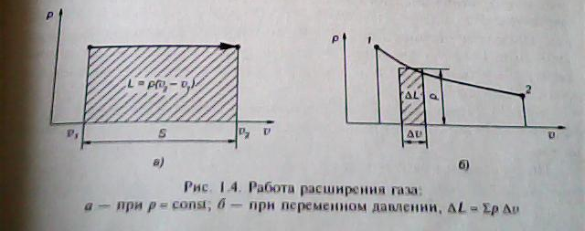

Таким образом работа расширения газа будет равна площади , ограниченной сверху кривой процесса, а снизу осью абсцисс.
Работу можно подсчитать как площадь элементарного прямоугольника с основанием Δv и высотой p , а вся работа будет равна сумме площадей всех прямоугольников

Изохорный процесс.
Изохорными называются процессы протекающими при постоянном объёме.

P₂

P₁
V
В изохорном процессе вся подведённая теплота идёт на увеличение внутренней энергии газа.
Изобарный процесс.

Изобарными называются процессы протекающие при постоянном давлении: р=const.
В изобарном процессе объёмы газа пропорциональны абсолютным температурам.
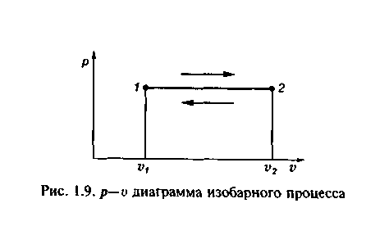

Изотермический процесс.

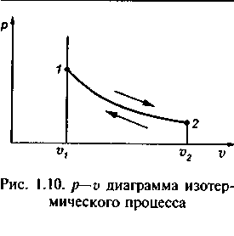
Изотермическим процессом называется процесс, протекающий при постоянной температуре: Т =const

В изотермическом процессе расширения вся подведённая теплота расходуется на внешнюю работу, а при изотермическом процессе сжатия внешняя работа превращается в теплоту.

Адиабатный процесс.
Адиабатным называется процесс, протекающий без подвода и отвода теплоты.
Удельная работа в адиабатном процессе получается только за счёт изменения внутренней энергии рабочего тела.

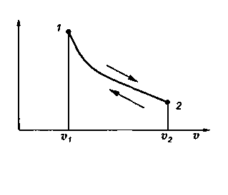
Политропный процесс.
Политропным процессом называют процесс, в котором могут изменяться одновременно все параметры газа (p, v, T) и между газом и окружающей средой может осуществляться теплообмен.
Уравнение политропного процесса является общим для всех видов процесса:
T₂/T₁ = (p₂/p₁)^{(n-1)/k} где n- показатель политропы.
Для изохорного процесса n=±∞
Для изобарного процесса n=0
Для изотермического процесса n=1
Для адиабатического процесса n=k

Поурочный план урока №3

Дисциплина: ПМ 01. МДК 01. 01.«Устройство автомобиля» раздел « Основы теории автомобильных двигателей и автомобилей».

Группы: ТО-21,ТО-22, ТО-23, ДТО-21.

Тема урока: « Формулировки первого и второго закона термодинамики, их аналитические выражения».

Цель занятия:
- Развивающая: организовать деятельность студентов по восприятию,
осмыслению и первичному запоминанию новых знаний и способов действий.
2. Дидактическая: обеспечить устойчивые знания о первом и втором законах термодинамики.

Тип урока: урок изучения и закрепления новых знаний.

Вид урока: лекция.

Оснащение урока: плакаты, проспекты, наглядные пособия, каталоги оборудования,
паспорта оборудования, стенды и оборудование.

Ход урока:

- Организация начала урока –2-3 мин.
- Проверка выполнения домашнего задания, повторение, учёт знаний студентов –20-25 мин.
- Актуализация знаний – 3-5 мин.
- Объяснение нового материала –45-50 мин.
- Закрепление нового материала –10-12 мин.
- Задание на дом: В.А. Стуканов. ИД Форум «ИНФРА-М» 2007г. Стр.12-14, 24-25.

Первый закон термодинамики.

Теплота может превращаться в механическую работу, а работа в теплоту лишь в строго эквивалентных количествах, причём количество теплоты, полученное рабочим телом от какого-нибудь источника тепла, равно сумме приращения внутренней энергии этого тела и количества совершённой им работой.

Q = A∙L + (U₂ - U₁)

Q- подведенная к рабочему телу теплота;
A- коэффициент пропорциональности;
L- работа, произведенная рабочим телом, в результате подвода теплоты;
U₁ –внутренняя энергия рабочего тела в начале подвода теплоты;
U₂ –внутренняя энергия рабочего тела в конце подвода теплоты.

А= 0,002345ккал/кгс х м – тепловой эквивалент работы.
Единица | Дж | эрг | кгс х м | ккал | кВт х час
Дж | - | 10⁷ | 0,101972 | 2,4 х10⁻⁴ | 2,7778 х10⁻⁷
эрг | 10⁻⁷ | - | 10,1972 х10⁻⁹ | 2,4 х 10⁻¹² | 27,778 х 10⁻¹⁵
кгс х м | 9,80665 | 98,0665 х 10⁻⁶ | - | 2,4 х 10⁻³ | 2,7207 х10⁻⁶
ккал | 4186,8 | 41,868 х10⁻⁹ | 426,935 | - | 1,163х10⁻³
кВт хчас | 3,6 х 10⁶ | 36 х10¹² | 367098 | 859,865 | -

Для рабочего тела массой 1 кг уравнение первого закона термодинамики примет вид:
q = A x l + (U₂ - U₁), где
q – удельная теплота подводимая к рабочему телу или отводимая от него;
A- 1 кг;
l- удельная работа по изменению объёма рабочего тела;
U ₂ и U₁ - удельная внутренняя энергия в конце и начале подвода теплоты.
В термодинамике принято считать следующее:
1.Теплоту Q считать положительной, если она подводится к газу и отрицательной, если она отводится;
2. Изменение внутренней энергии Δ U считать положительным, если температура газа растёт, и отрицательным, если она падает;
3. Работу L считать положительной, если газ расширяется и отрицательной, если газ сжимается под действием внешних сил.
Аккумуляторы тепловой и механической энергии, взаимодействуя с рабочим телом, могут аккумулировать энергию соответствующего вида или отдавать её. Запасы тепловой и механической энергии в аккумуляторах соответственно равны Q и W. U – внутренняя энергия рабочего тела (газ или пар). Согласно закону о сохранении энергии общий запас энергии рассматриваемой изолированной термодинамической системы при любых преобразованиях остаётся постоянным, т.е.
ΔQ + ΔU +ΔW =0
Это выражение называют основным уравнением первого закона термодинамики.

Второй закон термодинамики.

Второй закон термодинамики устанавливает количественные соотношения между различными видами энергии при их взаимном превращении. Но не все процессы, связанные с передачей и преобразованием энергий равновозможные.
Распространение тепловой энергии от горячих тел к холодным происходит самопроизвольно, давление газов в двух взаимосвязанных сосудах тоже выравнивается от большего к меньшему. Работа трения или удара целиком преобразуется в тепловую. Однако преобразование рассеянной в окружающей среде тепловой энергии в механическую энергию, невозможна.
Формулировка: теплота не может самопроизвольно перейти от более холодного тела к более тёплому телу.
- самопроизвольный выход термодинамической системы из равновесного состояния практически невозможен.

Таким образом, можно утверждать следующее:
-теплота только тогда может быть преобразована в механическую работу, когда в термодинамической системе имеется перепад температур;
- совершаемая работа зависит от уровня этих температур;
- полный переход теплоты в работу невозможен.
Циклом называется совокупность процессов, происходящих в определённой последовательности, в результате осуществления которых рабочее тело возвращается в исходное состояние.

Рассматривая цикл 1-а-2- b-1 в процессе расширения 1-а-2 рабочее тело совершает положительную,работу пропорциональную площади, расположенной под линией процесса. А на совершение процесса сжатия 2 - b-1затрачивается внешняя работа. Так как первая работа больше второй на Δ W то в результате осуществления цикла будет осуществлена работа, вызывающая соответствующее накопление механической энергии (маховика)

Для оценки совершенства термодинамического цикла с точки зрения преобразования теплоты в работу применяют термический КПД.
Термическим КПД называется отношение количества теплоты, эквивалентное цикловой работе, к количеству подведённой за цикл теплоты.
Теплота только тогда может быть преобразована в работу, когда в системе тел имеется перепад температур; совершаемая работа зависит от уровня высокой и низкой температур тепловых аккумуляторов; полный переход теплоты в работу невозможен.

Поурочный план урока №4

Дисциплина: ПМ 01. МДК 01. 01.«Устройство автомобиля» раздел « Основы теории автомобильных двигателей и автомобилей».

Группы: ТО-21,ТО-22, ТО-23, ДТО-21.

Тема урока: « Действительные циклы 4-х тактного бензинового и дизельного двигателей. Процесс впуска. Параметры процесса. Коэффициент наполнения и факторы, влияющие на него».

Цель занятия:
- Развивающая: организовать деятельность студентов по восприятию,
осмыслению и первичному запоминанию новых знаний и способов действий.
2. Дидактическая: обеспечить устойчивые знания действительных циклов 4-х тактных ДВС и процесса впуска, а также коэффициента наполнения и факторов влияющих на него.

Тип урока: урок изучения и закрепления новых знаний.

Вид урока: лекция.

Оснащение урока: плакаты, проспекты, наглядные пособия, каталоги оборудования,
паспорта оборудования, стенды и оборудование.

Ход урока:

- Организация начала урока –2-3 мин.
- Проверка выполнения домашнего задания, повторение, учёт знаний студентов –20-25 мин.
- Актуализация знаний – 3-5 мин.
- Объяснение нового материала –45-50 мин.
- Закрепление нового материала –10-12 мин.
- Задание на дом: В.А. Стуканов. ИД Форум «ИНФРА-М» 2007г. Стр.47-56.

Действительные циклы ДВС

Циклом называется совокупность процессов, происходящих в определённой последовательности, в результате осуществления которых рабочее тело возвращается в первоначальное состояние.
Действительным циклом двигателя называется совокупность периодически повторяющихся тепловых, химических и газодинамических процессов, в результате которых термохимическая энергия топлива преобразуется в механическую работу.
Действительные циклы имеют следующие отличия от теоретических циклов:
1. Действительные циклы являются разомкнутыми, и каждый из них осуществляется с использованием своей порцией рабочего тела.
2. Вместо подвода теплоты в действительных циклах происходит процесс сгорания, который протекает с конечными скоростями.
3. Изменяется химический состав рабочего тела.
4. Теплоёмкость рабочего тела, представляющего собой реальные газы изменяющегося химического состава, в действительных циклах постоянно меняется.
5. Идёт постоянный теплообмен между рабочим телом и окружающими деталями.

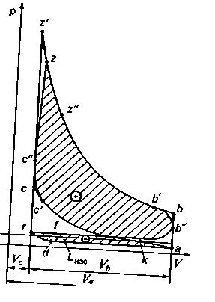

Действительный цикл четырёхтактного двигателя совершается за 2 оборота коленчатого вала и состоит из следующих процессов:
Газообмена – впуск свежего заряда (кривая f r a k ) и выпуск отработавших газов (кривая b′ b′′ r d )
Сжатия (кривая a k c′ c′′ ).
Сгорания (кривая c′ c′′ z z ′′ ).
Расширения (кривая c′ z b′ b′′ ).
Воспламенение свежего заряда в бензиновых и газовых двигателях осуществляется от электрического разряда между электродами электрической свечи.
В дизельных двигателях топливо воспламеняется за счёт теплоты нагретого от сжатия воздуха.
Образовавшиеся в результате сгорания топлива газообразные продукты создают давление на поршень, вследствие чего совершается такт расширения или рабочий ход. При этом энергия теплового расширения газа преобразуется в механическую работу.

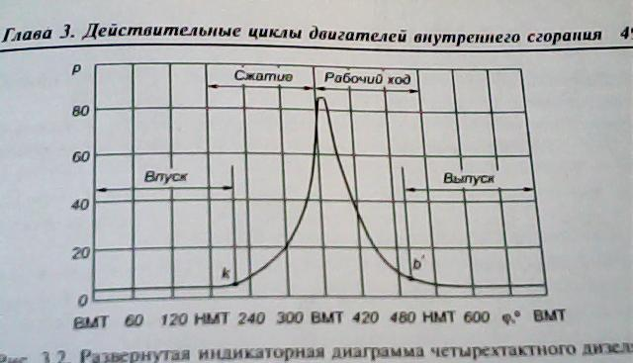

Процесс впуска и его назначение.

Очистка цилиндров двигателя от продуктов сгорания и наполнение их свежим зарядом называется газообменом.

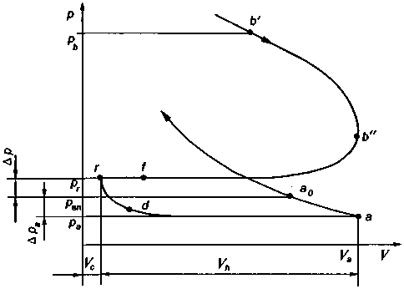
Индикаторная диаграмма процессов газообмена.
Процесс газообмена начинается с момента открытия выпускного клапана (точка в′), а
заканчивается с закрытием с закрытием выпускного клапана (точка а₀). Процесс впуска осуществляется при движении поршня от ВМТ (точка r) к НМТ (точка а).
В начале процесса впуска в цилиндре двигателя происходит снижение давления
газов, оставшихся от предыдущего цикла (остаточных газов) как за счёт увеличения объёма цилиндра при движении поршня к НМТ, так и за счёт продолжающегося выпуска через выпускной клапан до точки d. С момента уменьшения давления в цилиндре до давления на впуске или несколько ниже через впускной клапан начнёт поступать свежий заряд и к моменту прихода поршня в НМТ (точка а) в цилиндре установится давление p_{a} величина которого меньше давления p_{вп} на впуске:
p_{a} = p_{вп} - Δ p_{a}
где Δ p_{a} потери давления на впуске, зависящие от сопротивления впускной системы и режимов работы двигателя.
Чем меньше потеря давления в впускной системе к моменту прихода поршня в НМТ, тем большее количество свежего заряда заполнит цилиндр.

Весовой заряд горючей смеси.

Для лучшего газообмена впускной клапан необходимо открывать примерно за 10-30⁰ до прихода поршня в ВМТ, а выпускной закрывать спустя 10-50⁰ после прохода поршня ВМТ. Следовательно, имеется период, во время которого оба клапана находятся в открытом состоянии.
Период, когда одновременно открыты впускной и выпускной клапаны, называется перекрытием клапанов. Периоды, выраженные в градусах угла поворота коленчатого вала, в течение которых оба клапана открыты, называют фазами газораспределения.
Во время перекрытия клапанов происходит и поступление в цилиндр свежего заряда и выпуск отработавших газов. Этот процесс газообмена называют продувкой цилиндра.
Опережение открытия впускного клапана обеспечивает достаточное проходное сечение к началу поступления свежего заряда в цилиндр, что позволяет улучшить наполнение цилиндра.
Запаздывание закрытия впускного клапана кроме повышения пропускной способности позволяет использовать инерцию свежего заряда для дополнительной подачи его в цилиндр – дозарядка цилиндра.
Опережение открытия выпускного клапана обеспечивает эффективную очистку цилиндра за счёт избыточного давления отработавших газов, тем самым, снижая потери на принудительное выталкивание их из цилиндра.
Если клапаны открываются с большим опережением и закрываются с большим запаздыванием, фазы газораспределения называются широкими. Если опережение открытия и запаздывание закрытия незначительны, то фазы газораспределения называются узкими.
В большинстве случаев высокооборотные двигатели имеют более широкие фазы газораспределения чем, низкооборотные.

Коэффициент наполнения.
Коэффициентом наполнения называется отношение количества свежего заряда, по массе действительно поступившего в цилиндр, к количеству свежего заряда, также по массе, которое могло бы заполнить объём цилиндра при давлении и температуре в исходном состоянии на впуске в двигатель.

η_{v} =M/M_{h} =G / G _{h} = G/V_{h} ∙ρ

η_{v -} коэффициент наполнения цилиндра.
М - число молей свежего заряда действительно поступившего в цилиндр.
М_{h} - число молей свежего заряда теоретически способного заполнить рабочий объём цилиндра.
G -масса свежего заряда, поступившего в цилиндр.
G_{h} -масса свежего заряда, теоретически способного заполнить рабочий объём цилиндра.
V _{h} – объём цилиндра.
ρ - плотность свежего заряда на впуске.

Давление и температура на впуске:
- для двигателей без наддува - давление и температура окружающего воздуха.
- для двигателей с наддувом давление и температура воздуха после компрессора.
Коэффициент наполнения характеризует качество процесса впуска и учитывает отклонения условий внутри цилиндра от условий на впуске в двигатель.

Факторы, влияющие на коэффициент наполнения.

- Подогрев свежего заряда уменьшает коэффициент наполнения, так как при этом снижается плотность заряда. Однако в бензиновых двигателях подогрев необходим для лучшего испарения топлива, а в дизельных двигателях для увеличения наполнения цилиндров двигателя по массе свежий заряд охлаждают (интеркулер).
- Сопротивление на впуске зависит от сопротивления проходной щели впускных клапанов, шероховатости клапанов и впускного коллектора. Головку впускного клапана всегда делают больше чем выпускного, иногда ставят по нескольку впускных клапанов. Большое значение имеет загрязнение воздушного фильтра.
- При увеличении частоты вращения коленчатого вала сопротивление впускной системы возрастает пропорционально квадрату частоты вращения. Поэтому давление в цилиндре в конце наполнения снижается. Понижение давления при малых оборотах происходит из-за обратного выброса во впускную систему вследствие запаздывания закрытия впускного клапана.
- Нагрузка на двигатель- с ростом нагрузки увеличивается мощность двигателя, но у дизельного двигателя увеличивается подогрев воздуха, а у карбюраторного больше открывается дроссельная заслонка. Следовательно, у карбюраторного двигателя мощность возрастает больше.
- Условия окружающей среды – чем ниже температура окружающей среды и больше атмосферное давление, тем большая масса свежего заряда заполнит цилиндры двигателя. С повышением давления (наддув) снижаются потери на тракте впуска и, коэффициент наполнения увеличивается.
- Степень сжатия несущественно влияет на коэффициент наполнения.
- Параметры остаточных газов тоже незначительно влияют на коэффициент наполнения, однако, при загрязнении глушителя, нейтрализатора отработавших газов, увеличения тепловых зазоров в приводе выпускных клапанов коэффициент наполнения уменьшается.
- Влияние диаметра цилиндров и расположения клапанов - цилиндр большего диаметра позволяет осуществить размещение клапанов с большими проходными сечениями. Верхнее расположение клапанов и аэродинамическая форма впускных клапанов снижают гидравлическое сопротивление и увеличивают коэффициент наполнения.

Поурочный план урока №5

Дисциплина: ПМ 01. МДК 01. 01.«Устройство автомобиля» раздел « Основы теории автомобильных двигателей и автомобилей».

Группы: ТО-21,ТО-22, ТО-23, ДТО-21.

Тема урока: « Процесс сжатия, назначение и протекание процесса. Процесс сгорания. Факторы, влияющие на распространения фронта пламени. Процесс сгорания в бензиновом двигателе. Детонация: признаки, сущность явления. Конструктивные и эксплуатационные факторы, влияющие на детонацию.».

Цель занятия:
- Развивающая: организовать деятельность студентов по восприятию,
осмыслению и первичному запоминанию новых знаний и способов действий.
2. Дидактическая: обеспечить устойчивые знания о процессе сжатия, его протекании, процессе сгорания в ДВС и в бензиновом двигателе, а также о детонации, конструктивных и эксплуатационных факторах, влияющих на детонацию.

Тип урока: урок изучения и закрепления новых знаний.

Вид урока: лекция.

Оснащение урока: плакаты, проспекты, наглядные пособия, каталоги оборудования,
паспорта оборудования, стенды и оборудование.

Ход урока:

- Организация начала урока –2-3 мин.
- Проверка выполнения домашнего задания, повторение, учёт знаний студентов –20-25 мин.
- Актуализация знаний – 3-5 мин.
- Объяснение нового материала –45-50 мин.
- Закрепление нового материала –10-12 мин.
- Задание на дом: В.А. Стуканов. ИД Форум «ИНФРА-М» 2007г. Стр.53-63.

Процесс сжатия.

Свежий заряд с примесью остаточных газов после процесса впуска подвергается сжатию.
Назначение процесса сжатия:
1. Увеличение температурного перепада, при котором осуществляется действительный
цикл.
2. Улучшение воспламенения и горения топлива.
3. Получение большей работы при расширении продуктов сгорания
4. Повышение экономичности двигателя.
Процесс сжатия происходит при движении поршня от НМТ к ВМТ после закрытия впускного клапана.
Так как процесс сжатия сопровождается переменным по величине и направлению теплообменом между рабочим телом и окружающими его деталями устанавливается, что этот процесс является политропным.

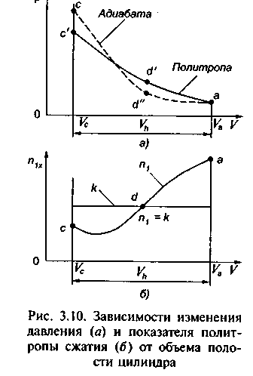
K – адиабата сжатия; п₁ – политропа сжатия.
В начале сжатия происходит теплопередача от деталей к рабочему телу, поэтому р-кривая сжатия в координатах р-v проходит круче кривой адиабатного сжатия. При дальнейшем сжатии температура рабочего тела увеличивается и теплообмен уменьшается. В какой-то момент температура рабочего тела и цилиндров становятся равными. При дальнейшем сжатии температура рабочего тела становится больше температуры окружающих его деталей, и теплота начинает переходить от рабочего тела к стенкам цилиндра.
Большие значения показатель политропы сжатия принимает при больших значениях вращения коленчатого вала. Величина относительной поверхности охлаждения цилиндра оказывает значительное влияние на теплообмен, поэтому, чем больше диаметр поршня больше его хода, тем больше среднее значение политропы сжатия. Значения п₁ увеличиваются при использовании наддува, алюминиевых сплавов вместо чугуна при изготовление деталей ЦПГ.
При износе деталей ЦПГ возрастают утечки рабочего тела и значения п₁ уменьшаются. Этим и объясняется затруднённый пуск двигателя при значительных износах деталей двигателя.

Процесс сгорания.
При принудительном воспламенении пламя образуется вследствие сильного нагрева небольшого объёма рабочей смеси от постороннего источника тепловой энергии (свечи зажигания).
При самовоспламенении пламя образуется вследствие разогрева до определённой температуры всей рабочей смеси (при помощи сжатия).
Далее процесс идёт одинаково. Из появившихся очагов начального воспламенения пламя распространяется по всему объёму камеры сгорания.
Распространение пламени это принудительное воспламенение слоёв свежего заряда рабочей смеси.
Фронт пламени – зона, разделяющая несгоревшую смесь от продуктов сгорания. Путь, который проходит фронт пламени в единицу времени называется скоростью распространения пламени, которая зависит от состава рабочей смеси и характеризуется коэффициентом избытка воздуха.
Коэффициент избытка воздуха это отношение количества воздуха действительно находящегося в смеси к теоретически необходимому, требуемого для полного сгорания всего находящегося в нём топлива.
Составы переобогащённой и переобеднённой горючих смесей, при которых пламя гаснет, называются соответственно верхним и нижним пределами воспламенения. Для двигателей с искровым воспламенением при использовании нефтяных топлив α_{min} =0,3: α _{max} = 1,3.
Для оценки жидкого топлива в ДВС используется низшая теплотворная способность топлива, вычисляемая по формуле Менделеева:
H_{u} = 34.013 C +125.6 H – 10.9 ( 0 – S ) – 2.512 (9H + W) где W – количество водяных паров в продуктах сгорания по массе или по объёму. Для газообразного топлива H= 12.8CO + 10.8H₂ +35.8CH₄ +56.0 C ₂H₂ +59,5C ₂H ₄+ 63,4 C ₂H₆ + 91 C ₃ H₈ + 120C ₄H ₁₀+ 144 C ₅H₁₂

Топливо | H_{u}
Бензин, Мдж/кг | 44
Дизельное топливо Мдж/кг | 42,6
Сжатый природный газ, Мдж /кг | 35
Сжиженный нефтяной газ, Мдж/кг | 46

Процесс сгорания в карбюраторном двигателе.

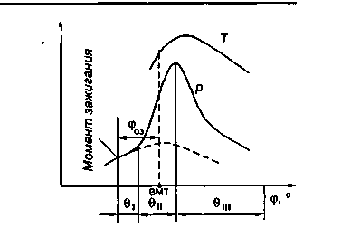

Развернутая индикаторная диаграмма и зависимость изменения температуры газов от угла поворота коленчатого вала в двигателе с искровым зажиганием

Первая фаза сгорания (Θ₁) начинается в момент зажигания смеси. Она формирует фронт пламени. Заканчивается 1 фаза, когда давление в цилиндре в результате выделения теплоты становится выше, чем при сжатии смеси до ВМТ без сгорания.
Для своевременного выделения теплоты разряд на свечу зажигания подаётся в конце хода сжатия за 20-55 ° поворота коленчатого вала до прихода поршня в ВМТ. Этот угол поворота называют углом опережения зажигания. В течение 1 фазы сгорает 2-3% топлива, продолжительность 1 фазы 10-30° поворота коленчатого вала.
Вторая фаза сгорания (Θ₂) основная, во время этой фазы происходит распространение пламени по объёму камеры сгорания. Заканчивается эта фаза достижением максимального давления в цикле. Продолжительность фазы 25-30° градусов поворота коленвала. Выделяется примерно 75-80% теплоты. Температура рабочего тела достигает 2300К. К моменту окончания 2 фазы сгорание не заканчивается.
Третья фаза (Θ₃) догорание смеси, начинается в момент достижения максимального давления цикла. Вследствие замедления процессов горения нет чётко выраженного её окончания, её длительность примерно 20-35° поворота коленвала. Выделяется ещё 10-15% теплоты. В итоге общее тепловыделение составляет 80-91 % , остальные 9-20% теряются на теплопередачу через стенки и на неполноту сгорания. Т_{max} = 2300-2600K

Факторы, влияющие на процесс сгорания в карбюраторном ДВС.

Основные показатели, характеризующие протекание процесса сгорания в карбюраторном двигателе:
1. Температура и давление рабочей смеси в начале воспламенения.
2. Концентрация воздуха, топлива и остаточных газов.
3. Интенсивность тепловыделения.

Эксплуатационные факторы, влияющие на процесс сгорания в карбюраторном ДВС.

1.Состав смеси – при обеднённой смеси могут быть пропуски в отдельных цилиндрах.
2. Вихревое движение заряда обеспечивается конструкцией: типом и формой камеры сгорания, профилем впускных клапанов и т.д.
3. Степень сжатия – при её увеличении увеличивается давление, и температура рабочей смеси (увеличивается скорость сгорания) и сокращается Θ₁
4. Угол опережения зажигания должен соответствовать каждому режиму двигателя. Раннее зажигание – маленький угол опережения зажигания – ведёт к потерям связанным с динамикой сгорания. Позднее зажигание – большой угол опережения зажигания – поршню приходится преодолевать резко увеличивающееся от сгорания давления газов. Очень большой угол ОЗ может вызвать детонацию.
5. Частота вращения коленвала - улучшается перемешивание смеси и в целом с увеличением частоты вращения коленчатого вала эффективность сгорания увеличивается, но необходимо обязательно увеличивать УОЗ.
6. Нагрузка – при уменьшении нагрузки уменьшается поворот дроссельной заслонки, уменьшается коэффициент наполнения, растёт количество остаточных газов. Это ведёт к перерасходу топлива, и увеличение токсичности отработавших газов.
Конструктивные факторы, влияющие на процесс сгорания.

1. Форма камеры сгорания: полусферические, плоскоовальные, клиновые, полуклиновые, шатровые.
2. Степень сжатия – улучшает воспламенение и протекание 1 фазы горения, а вот третья фаза затягивается, так как догорает рабочая смесь в пристеночных слоях.
3. Параметры искрового разряда – чем больше его мощность, тем меньше время на формирование фронта пламени. На нагрев смеси в зоне искры расходуется 10-20% энергии, поэтому свеча должна обладать не только мощным импульсом, но и продолжительностью выделения этой энергии.
4. Расслоение смеси: в зоне электродов свечи зажигания должна быть обогащённая смесь, а по мере удаления от неё смесь обедняют. Форкамерно-факельное зажигание.

Детонация

Сгорание в цилиндрах двигателя с искровым зажиганием последних порций заряда после его объёмного воспламенения, сопровождающееся возникновением ударных волн, называется детонационным.
Мощность двигателя падает, растёт расход топлива, чёрный дым, износ верхней части цилиндра, днища поршня и другие разрушения КШМ.
Возникновению детонации способствуют следующие факторы:
1. Сорт топлива (октановое число), характеризует антидетонационную стойкость.
2.Частота вращения коленчатого вала – рост частоты приводит к росту турнбулизации заряда и увеличивает скорость распространения пламени. Больше остаётся остаточных газов, что уменьшает интенсивность предпламенных процессов.
3. Нагрузка. Её уменьшение сопровождается прикрытием дроссельной заслонки, и давление и температура заряда в конце сжатия снижается, остаточных газов становится больше, и уменьшается количество рабочего тела, снижается давление в цилиндре и уменьшается детонация.
4. Угол опережения зажигания - увеличение угла приводит к увеличению давления и склонность к детонации возрастает.
5. Тепловое состояние двигателя – при увеличении температуры двигателя увеличивается вероятность возникновения очагов самовоспламенения и детонации.
6. Температура и давление воздуха на впуске – усиливает вероятность детонации.
7. Степень сжатия – увеличивает вероятность детонации.
8. Форма и размеры камеры сгорания – чем камера сгорания лучше перемешивает рабочую смесь, тем меньше вероятность детонации. Уменьшение пути пламени до периферии – 2 свечи на цилиндр, уменьшение диаметра цилиндра.
9. Материал поршня и головки блока – алюминиевый сплав лучше отводит тепло.

Калильное зажигание – работа двигателя при выключенном зажигании, когда воспламенение происходит от разогретого электрода свечи, головки выпускного клапана или нагара.
Дизилинг – работа прогретого двигателя при выключенном зажигании, бывает при степени сжатия больше 8,5
Поурочный план урока №6

Дисциплина: ПМ 01. МДК 01. 01.«Устройство автомобиля» раздел « Основы теории автомобильных двигателей и автомобилей».

Группы: ТО-21,ТО-22, ТО-23, ДТО-21.

Тема урока: « Процесс сгорания в дизельном двигателе. Развёрнутая диаграмма процесса. Жёсткая работа дизельного двигателя и факторы, влияющие на него. Назначение процесса расширения . Протекание процесса и его диаграмма в Р-V координатах. Параметры процесса».

Цель занятия:
- Развивающая: организовать деятельность студентов по восприятию,
осмыслению и первичному запоминанию новых знаний и способов действий.
2. Дидактическая: обеспечить устойчивые знания о процессах сгорания в дизельных двигателях, жёсткой работы дизельного двигателя, процессе расширения и его параметрах.

Тип урока: урок изучения и закрепления новых знаний.

Вид урока: лекция.

Оснащение урока: плакаты, проспекты, наглядные пособия, каталоги оборудования,
паспорта оборудования, стенды и оборудование.

Ход урока:

- Организация начала урока –2-3 мин.
- Проверка выполнения домашнего задания, повторение, учёт знаний студентов –20-25 мин.
- Актуализация знаний – 3-5 мин.
- Объяснение нового материала –45-50 мин.
- Закрепление нового материала –10-12 мин.
- Задание на дом: В.А. Стуканов. ИД Форум «ИНФРА-М» 2007г. Стр.65-72.

Процесс сгорания топливной смеси в дизельном двигателе.

Для осуществления действительного цикла в дизельных двигателях в воздушный заряд, сжатый до давления 2,5-5 МПа и имеющий температуру 750-1000К впрыскивается топливо под давлением от 40 до 100МПа. Очаги пламени появляются сразу и во многих местах.

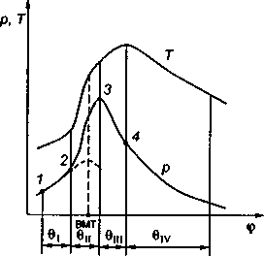

Первая фаза горения (Θ₁ ) – задержка воспламенения, начинается с момента впрыска топлива ( точка 1) и заканчивается в момент отрыва кривой сгорания от кривой сжатия ( точка 2). Период задержки воспламенения включает в себя время, необходимое для распада струи на капли, некоторого продвижения капель по объёму камеры сгорания, прогрева, частичного испарения и смешения топливных паров с воздухом. А также время саморазгона химических реакций. Длительный период задержки нежелателен, так резко увеличивается давление.
На продолжительность первой фазы влияют:
- Воспламеняемость топлива – чем выше цетановое число, тем лучше воспламеняемость.
- Давление и температура воздушного заряда – чем они больше, тем меньше период задержки воспламенения.
- Тип камеры сгорания – по разному распространяется топливо по камере, и температура стенок камеры сгорания будет разная.
- Интенсивность направленного движения заряда в камере -сокращает период задержки воспламенения.
- Тип распылителя форсунки- форсунки закрытого типа сокращает период задержки воспламенения.
- Нагрузка – увеличивает давление и температурный режим, что уменьшает время задержки воспламенения.
- Частота вращения коленчатого вала – сокращает время первой фазы горения.

Вторая фаза горения (Θ ₂)- самовоспламенение и быстрое горение. От точки 2 до максимального давления (точка 3).
На развитие и продолжительность второй фазы влияют следующие факторы:
- Количество топлива – чем больше подача топлив и меньше распыление, тем интенсивнее тепловыделение и рост давления.
- Тип камеры сгорания – тепловыделение зависит от её типа.
- Нагрузка – с уменьшением нагрузки продолжительность второй фазы уменьшается.
- Частота вращения коленвала – при увеличении частоты вращения улучшается распыление, быстрее растёт давление, следовательно, продолжительность второй фазы сокращается.
Третья фаза горения (Θ ₃) – (точка3) – (точка 4) –заканчивается при достижении максимальной температуры.
На развитие и продолжительность третьей фазы влияют следующие факторы:
- Качество распыления и количество топлива - чем топлива меньше, тем меньше теплоты выделено.
- Скорость движения воздушного заряда – чем больше скорость, тем лучше тепловыделение.
- Частота вращения коленвала – её увеличение ведёт к сокращению продолжительности третьей фазы.
Четвёртая фаза горения- (Θ₄) от точки 4 и до догорания топлива.
На развитие и продолжительность четвёртой фазы влияют следующие факторы:
- Турбулентное движение заряда – улучшает догорание.
- Качество распыления топлива - улучшает догорание. Если плохая отсечка – то закоксовываются сопла форсунок.
- Попадание топлива на холодные стенки внутри цилиндров двигателя увеличивает время догорания (необходим прогрев).
- Наддув – его применение увеличивает подачу топлива, что увеличивает время догорания.

« Жёсткая» работа дизельного двигателя.
Под «жёсткой» работой дизельного двигателя понимают рабочий процесс, при котором давление сгорания в цилиндре увеличивается очень быстро, что вызывает рост динамических нагрузок на детали КШМ. «Жёсткость» работы двигателя оценивается приращением давления на 1 градус угла поворота коленчатого вала.

W_{p} = Δp /Δϕ; для дизельных двигателей 1-1,5 МПа/° , для бензиновых -0,2-0,3МПа/°.

Процесс расширения.

Процесс расширения является единственным процессом, при котором происходит полезная работа. Начинается с начала снижения давления в цилиндре и заканчивается с приходом поршня в НМТ.
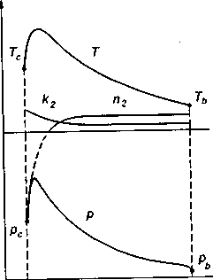
На процесс расширения оказывают влияние следующие факторы:
- Частота вращения коленчатого вала - сокращается время контакта рабочего тела со стенками цилиндра, уменьшаются утечки.
- Нагрузка в карбюраторном двигателе практически не влияет, в дизельном двигателе уменьшается из-за увеличения фазы догорания.
- Размеры цилиндров – при неизменном рабочем объёме цилиндра с увеличением отношения S/D значение показателя п₂ уменьшается.
- Конструкция камеры сгорания – при увеличении объёма камеры сгорания отвод тепла увеличивается, а п₂ увеличивается.
- Техническое состояние двигателя- при износе ЦПГ возникают утечки рабочего тела, что соответствует отводу теплоты, п₂ - увеличивается.
Поурочный план урока №7

Дисциплина: ПМ 01. МДК 01. 01.«Устройство автомобиля» раздел « Основы теории автомобильных двигателей и автомобилей».

Группы: ТО-21,ТО-22, ТО-23, ДТО-21.

Тема урока: « Процесс выпуска. Протекание его и параметры. Коэффициент остаточных газов и факторы, влияющие на него. Токсичность отработавших газов, пути предотвращения загрязнения окружающей среды».

Цель занятия:
- Развивающая: организовать деятельность студентов по восприятию,
осмыслению и первичному запоминанию новых знаний и способов действий.
- Дидактическая: обеспечить устойчивые знания о процессе выпуска и его параметрах, коэффициенте остаточных газов и токсичности отработавших газов

Тип урока: урок изучения и закрепления новых знаний.

Вид урока: лекция.

Оснащение урока: плакаты, проспекты, наглядные пособия, каталоги оборудования,
паспорта оборудования, стенды и оборудование.

Ход урока:

- Организация начала урока –2-3 мин.
- Проверка выполнения домашнего задания, повторение, учёт знаний студентов –20-25 мин.
- Актуализация знаний – 3-5 мин.
- Объяснение нового материала –45-50 мин.
- Закрепление нового материала –10-12 мин.
- Задание на дом: В.А. Стуканов. ИД Форум «ИНФРА-М» 2007г. Стр.72-81.
Назначение процесса выпуска.

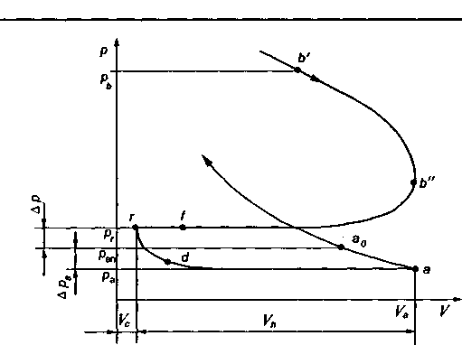

Процесс выпуска отработавших газов начинается с момента открытия выпускного клапана в конце такта расширения за 40-70° поворота коленчатого вала до прихода поршня в НМТ (точка b′). При этом происходит свободный выпуск под действием остаточного давления газов в цилиндре. За время свободного выпуска удаляется 50-70% отработавших газов. При движении поршня от НМТ к ВМТ происходит принудительный выпуск оставшихся газов.

Коэффициент остаточных газов.
Коэффициентом остаточных газов называется отношение числа молей остаточных газов в цилиндре двигателя к числу молей свежего заряда, поступившего в цилиндр после завершения процесса впуска.

γ_{r} =M_{r} /M

γ_{r} – коэффициент остаточных газов;
М_{r} - число молей остаточных газов, находящихся в цилиндре двигателя;
М – число молей свежего заряда.

Коэффициент остаточных газов используют для оценки степени очистки цилиндров двигателя от продуктов сгорания. Чем он меньше, тем большее количество свежего заряда можно разместить в цилиндре, следовательно, получить двигатель большей мощности, при том же рабочем объёме.

Токсичность отработавших газов.

Основные компоненты, содержащиеся в отработавших газах ДВС:

Двигатели | N₂ | O₂ | H₂ O | CO₂ | CO | N_{x} O _{y} | C_{x} H_{y} | C  сажа
Бензиновые | 74-77 | 0,3-0,8 | 3-5,5 | 5-12 | 5-10 | До 0,08 | 0,2-3 | до 0,04
Дизельные | 76-78 | 2-18 | 0,5-4 | 1-10 | 0,02-5 | До 0,05 | До 0,05 | До 1,1

Токсичные вещества в отработавших газах.

1.Окись углерода – газ без цвета и запаха, приводит к развитию у человека кислородной недостаточности, нарушению центральной нервной системы, поражению дыхательной системы.
2. Оксиды азота – нарушают функцию бронхов и лёгких.
3. Сернистый ангидрид - бесцветный газ с резким запахом – может быть причиной бронхитов, астмы
4. Углеводороды – образуют смог.
5. Бенз(а)пирен – накапливается в организме, канцерогенен.
6. Сажа - накопитель канцерогенных веществ.
7. Соединения свинца – при применении этилированного бензина поражают центральную нервную систему и кроветворные органы человека.

Снижение уровня вредных веществ в отработавших газах.

- Улучшение смесеобразования.
- Приготовление оптимального состава рабочей смеси на каждом режиме работы двигателя.
- Совершенствование конструкции карбюраторов.
- Применение систем питания с распределённым впрыском.
- Применение система питания с непосредственным впрыском.
- Применение форкамерно-факельного зажигания.
- Нейтрализация отработавших газов.
- Применение сажевого фильтра.
- Применение закрытой системы вентиляции картера.
- Применение альтернативных топлив.
- Применение гибридных двигателей.
- Улучшение качества традиционных топлив.
Поурочный план урока №8
Дисциплина: ПМ 01. МДК 01. 01.«Устройство автомобиля» раздел « Основы теории автомобильных двигателей и автомобилей».

Группы: ТО-21,ТО-22, ТО-23, ДТО-21.

Тема урока: « Действительная индикаторная диаграмма. Среднее индикаторное давление . Индикаторная мощность . Индикаторный КПД. Среднее эффективное давление. Эффективная мощность, эффективный крутящий момент. Относительный, механический и эффективный КПД».

Цель занятия:
- Развивающая: организовать деятельность студентов по восприятию,
осмыслению и первичному запоминанию новых знаний и способов действий.
2. Дидактическая: обеспечить устойчивые знания о индикаторной диаграмме, индикаторном давлении, мощности, КПД, эффективных показателях.

Тип урока: урок изучения и закрепления новых знаний.

Вид урока: лекция.

Оснащение урока: плакаты, проспекты, наглядные пособия, каталоги оборудования,
паспорта оборудования, стенды и оборудование.

Ход урока:

- Организация начала урока –2-3 мин.
- Проверка выполнения домашнего задания, повторение, учёт знаний студентов –20-25 мин.
- Актуализация знаний – 3-5 мин.
- Объяснение нового материала –45-50 мин.
- Закрепление нового материала –10-12 мин.
- Задание на дом: В.А. Стуканов. ИД Форум «ИНФРА-М» 2007г. Стр.93-105

Действительная индикаторная диаграмма.
Полезная работа, которую совершает поршень при перемещении внутри цилиндра, получается в результате частичного преобразования теплоты при сгорании топлива. Эту работу называют индикаторной. Она соответствует площади, заключённой между кривой сжатия и кривой расширения на индикаторной диаграмме.

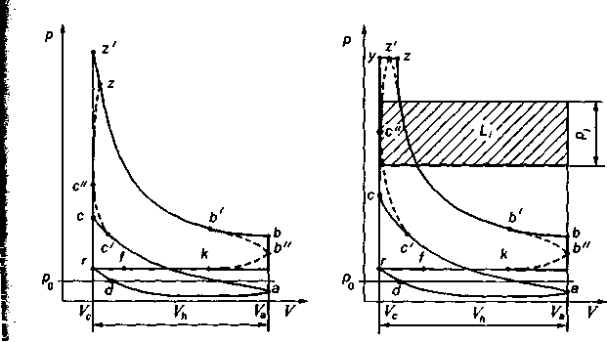
Индикаторные показатели.

Индикаторными показателями называют показатели, характеризующие работу, совершаемую газами в цилиндре двигателя.

Среднее индикаторное давление – это условное по величине избыточное давление, которое, действуя на поршень в течение одного хода, совершает работу, равную работе газов за весь цикл.
L_{i} = p_{i} ∙ F∙S = p_{i} ∙V_{h}
L_{i} - работа газов за один цикл в одном цилиндре.
p_{i} -среднее индикаторное давление.
F - площадь поршня.
S - ход поршня.
V_{h}- рабочий объём цилиндра.
Индикаторная мощность- мощность, развиваемая газами внутри цилиндра.
N_{i} = p_{i} ∙ V_{h} ∙ n∙ i / (30∙ τ)

n – частота вращении коленчатого вала.
I - число цилиндров.
τ - число тактов.

Индикаторный КПД – это отношение теплоты, преобразованной в индикаторную работу к общему количеству теплоты затраченного топлива.
η_{i} = Q _{I} / Q ₁ =L _{I} /G_{тu} ∙ H _{u}
η_{i} = индикаторный КПД.
Q_{i} - теплота, преобразованная в индикаторную работу.
Q₁ - общее кол-во теплоты затраченного топлива.
G_{tu} - цикловая подача топлива.
H_{u} - низшая теплотворная способность топлива.

Эффективные показатели.

Эффективные показатели – показатели, характеризующие работу двигателя, которая снимается с коленчатого вала и полезно используется.
Механические потери в двигателе:
- Потери мощности на трение.
- Потери мощности на совершение насосных ходов поршнем.
- Потери мощности на привод вспомогательных механизмов.
- Потери мощности на механический привод нагнетателя.
- Гидравлические потери мощности.

Среднее эффективное давление.
В результате механических потерь индикаторная работа уменьшается и с коленчатого вала «снимается» работа называемая эффективной.
L_{e} = L _{i} - L_{m} (1)
L _{е} - эффективная работа.
L_{i} - работа газов в одном цилиндре.
L_{m} - работа механических потерь.

Разделив это выражение на рабочий объём получим:
p_{e} = p_{i} - p_{m}
Среднее эффективное давление совершает полезную работу, получаемую за цикл с единицы рабочего объёма цилиндра.
Умножив выражение (1) на V_{h}∙ n ∙I / (30τ) получим мощность, снимаемую с коленчатого вала (эффективную мощность)
N_{e} = p_{e} ∙V_{h}∙ n ∙I /(30τ)

Крутящий момент или момент силы, действующий по шатуну на радиусе кривошипа коленчатого вала можно представить как:

М_{к} = 1000 ∙p_{e} ∙ V_{h} ∙n ∙I / ( π∙τ)

Механический КПД двигателя показывает совершенство конструкции двигателя и представляет собой отношение полезно используемой работы к индикаторной работе.
η_{m} = L _{e} / L _{i} = p_{e} / p _{i}
Механический КПД определяет уменьшение мощности двигателя вследствие механических потерь.
Эффективный КПД показывает, какая часть теплоты от всей подведённой с топливом теплоты превращается в полезную работу:
ŋ_{e} = 3600/ (H_{u} ∙ g_{e})
g_{e} – удельный эффективный расход топл

Поурочный план урока №10

Дисциплина: ПМ 01. МДК 01. 01.«Устройство автомобиля» раздел « Основы теории автомобильных двигателей и автомобилей».

Группы: ТО-21,ТО-22, ТО-23, ДТО-21.

Тема урока: «Краткие сведения о гидродинамике. Характеристики идеального элементарного карбюратора. Смесеобразование в двигателях с непосредственным впрыском топлива. Объёмно-плёночное и вихрекамерное смесеобразование в дизелях: формы камер сгорания, распыление топлива, характеристики впрыска топлива».

Цель занятия:
- Развивающая: организовать деятельность студентов по восприятию,
осмыслению и первичному запоминанию новых знаний и способов действий.
2. Дидактическая: обеспечить устойчивые знания о гидродинамике, идеальном элементарном карбюраторе, объёмно-плёночном и вихрекамерном смесеобразовании.

Тип урока: урок изучения и закрепления новых знаний.

Вид урока: лекция.

Оснащение урока: плакаты, проспекты, наглядные пособия, каталоги оборудования,
паспорта оборудования, стенды и оборудование.

Ход урока:

- Организация начала урока –2-3 мин.
- Проверка выполнения домашнего задания, повторение, учёт знаний студентов –20-25 мин.
- Актуализация знаний – 3-5 мин.
- Объяснение нового материала –45-50 мин.
- Закрепление нового материала –10-12 мин.
- Задание на дом: В.А. Стуканов. ИД Форум «ИНФРА-М» 2007г. Стр.114-152.

Краткие сведения из гидродинамики.
Гидродинамика рассматривает законы движения жидкости в трубах и каналах, через отверстия и насадки, а также закономерности обтекания жидкостью твёрдых тел.
Физические свойства жидкостей:
- Плотность – отношение массы жидкости к его объёму.
- Удельный вес – отношение веса жидкости к его объёму.
- Температурное расширение- свойство жидкости изменять свой объём при изменении температуры.
- Сжимаемость – свойство жидкости изменять свой объём при изменении давления.
- Вязкость – свойство жидкости оказывать сопротивление перемещению одной её части относительно другой.
Поток жидкости и его параметры:
- Живое сечение потока - сечение, которое перпендикулярно в каждой точке скорости частиц потока жидкости.
- Расход жидкости – количество жидкости, протекающее через живое сечение потока в единицу времени. Объёмный (л) и весовой (кг).
- Средняя скорость движения жидкости – средняя скорость частиц в живом сечении потока.
- Установившееся движение жидкости- параметры не изменяются во времени.
- Равномерное движение жидкости – параметры не меняются по длине трубопровода или канала.
- Неразрывное движение жидкости - она перемещается сплошным потоком, заполняющим весь объём трубопровода.
- Кавитация – образование в жидкости пустот, заполненных газом, паром или их смесью.
- Ламинарное движение – упорядоченное движение жидкости без перемешивания между соседними её слоями.
- Турбулентное движение – движение жидкости, когда её частицы совершают беспорядочное неустановившееся движение по сложным траекториям.

Характеристики идеального и элементарного карбюраторов.

Под характеристикой карбюратора понимается зависимость коэффициента избытка воздуха от разряжения в диффузоре или расхода воздуха через карбюратор.
Элементарный карбюратор.
С повышением разряжения в диффузоре коэффициент расхода диффузора достигает некоторого максимального значения и в дальнейшем или остаётся постоянным или незначительно вырастает, в то время, как коэффициент расхода жиклёра постоянно растёт. Таким образом, коэффициент избытка воздуха в элементарном карбюраторе с увеличение расхода горючей смеси непрерывно уменьшается.
Идеальный карбюратор.
Характеристика идеального карбюратора абсолютно не совпадает с характеристикой элементарного карбюратора.
Смеси для различных режимов работы двигателя .
Режим работы | α | Вид смеси
Максимальная мощность | 0,85-0,9 | обогащённая
Средние (частичные) нагрузки | 1,15-1,25 | обеднённая
Разгон | 0,8-0,9 | обогащённая
Холостой ход | 0,7-0,8 | значительное обогащение
Пуск | 0,4-0,6 | сильно обогащённая

Устройства для оптимизации работы карбюратора - корректирующие устройства главных дозирующих систем, приспособления для облегчения пуска, системы холостого хода, экономайзеры (обогатители), ускорительные насосы.

Смесеобразование в двигателях с впрыском топлива.

Система смесеобразования в дизельном двигателе обеспечивает:
- Распыливание топлива.
- Развитие топливного факела.
- Прогрев, испарение и перегрев топливных паров.
- Смешивание паров с воздухом.
Смесеобразование начинается в момент начала впрыска топлива и заканчивается одновременно с окончание сгорания.
Развитие смесеобразования зависит от следующих факторов:
- Способа смесеобразования.
- Формы камеры сгорания.
- Размеров камеры сгорания
- Температуры поверхностей камеры сгорания.
- Взаимных направлений движения топливных струй и воздушного заряда.

Вихрекамерное объёмное смесеобразование.

В нём камера сгорания состоит из основной и вихревой камер. Вихревые камеры чаще всего выполняются в головке блока цилиндров и реже в блоке цилиндров. По форме они представляют собой или шар или цилиндр.
Особенностью вихрекамерных двигателей является незначительный перепад давлений между основной и вихревой камерами. Качество смесеобразования обеспечивается путём интенсивного вихревого движения заряда, которое организуется в периодах сжатия и сгорания. Интенсивным вихревым движением заряда хорошо используется воздух, снижаются требования к распылу, можно применять односопловые форсунки с ∅1-2 мм.
Преимущество вихрекамерного объёмного смесеобразования:
- Возможность работы при малых значениях коэффициента избытка воздуха.
- Низкое давление сгорания и менее «жёсткая» работа двигателя.
- Возможность форсирования двигателя по частоте вращения коленчатого вала.
- Невысокие требования к сорту топлива.
- Низкое давление впрыска 12-15МПа, возможность использования более простой аппаратуры.
- Стабильность работы двигателей при переменных режимах.
Недостатки:
- Низкие экономические показатели из-за увеличения отвода теплоты и перетекания газа из одной камеры в другую.
- Затруднённый пуск из-за больших потерь теплоты с большой камеры сгорания.
- Усложнение конструкции.

Объёмно-плёночное смесеобразование.
При объёмно-плёночном смесеобразовании топливо приготавливается и объёмным и плёночным путём. Плёночное смесеобразование устраняет «жёсткость» работы и дымность, при выпуске отработавших газов.

Классификация камер сгорания.
Разделённые и неразделённые.
Неразделённые камеры сгорания имеют простую форму, которая согласуется с направлением, размером и числом топливных факелов и могут быть:

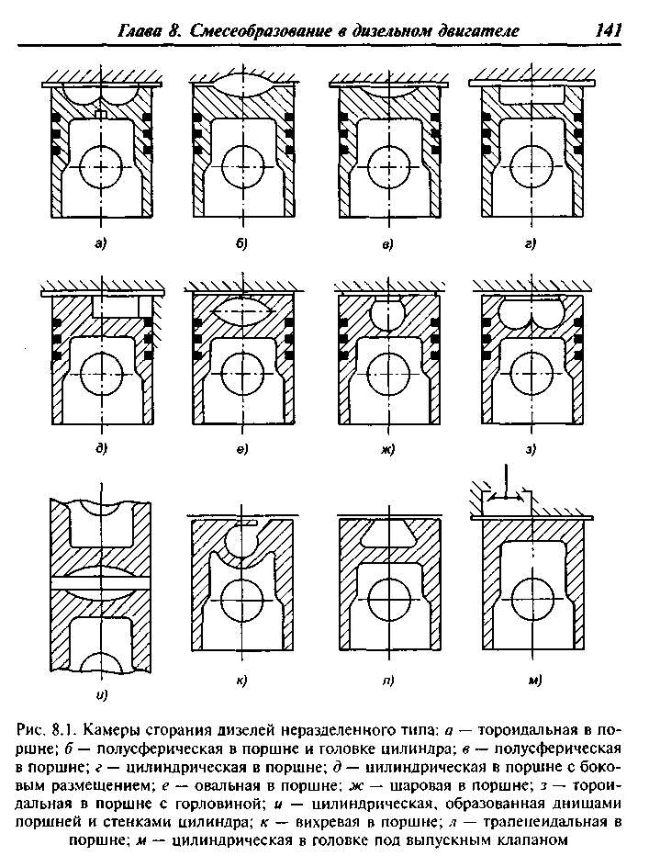
- а – тороидальная в поршне
- б – полусферическая в поршне и головке цилиндров.
- в - полусферическая в поршне.
- г – цилиндрическая в поршене.
- д - цилиндрическая в поршне с боковым размещением.
- е - овальная в поршне.
- ж - шаровая в поршне.
- з – тороидальная в поршне с горловиной.
- и - цилиндрическая, образованная днищами поршней и стенками цилиндров.
- к – вихревая в поршне.
- л – трапецеидальная в поршне.
- м – цилиндрическая в головке под выпускным клапаном.

Разделённые камеры сгорания.
Состоят из двух отдельных объёмов, соединяющихся одним или несколькими каналами. Поскольку площадь поверхности камеры сгорания большая, то из-за большой теплоотдачи худшие экономические и пусковые качества, однако при перетекании из одной камеры в другую обеспечивается лучшее приготовление смеси, благодаря чему достигается достаточно полное сгорание топлива и устраняется дымность.

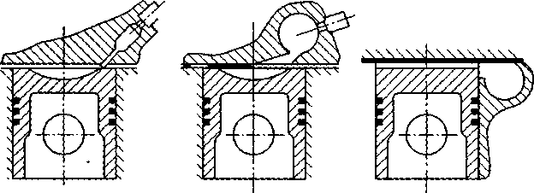
а) б) в)
Рис. 8.2. Камеры сгорания дизелей разделенного типа: a — предкамера; б — вихревая камера в головке; в — вихревая камера в блоке
Кроме того, дросселирующее действие соединительных каналов разделенных

Распыление топлива.

Критериями оценки качества распыления является дисперсность и однородность. Кроме качества распыления влияние имеет глубина проникновения факела в воздушный заряд.
Форма факела характеризуется его длиной, углом конусности и шириной.
На распыление топлива влияют следующие факторы:
- Конструкция распылителя.
- Давление впрыска.
- Состояние среды, в которую впрыскивается топливо
- Свойства топлива.
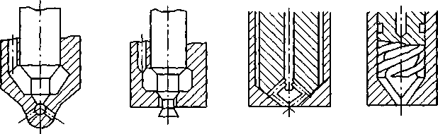
а) 6) в) г)
Рис. 8.7. Распылители форсунок: a — с цилиндрическим сопловым отверстием; б — штифтовой; в — со встречными струями; г — с винтовыми завихрителями

